**Požární řád obce Zalužany**



**OBECNĚ ZÁVAZNÁ VYHLÁŠKA**

Zastupitelstvo obceZalužany se dne 22. 5. 2025 usneslo vydat v souladu s ustanoveními § 10 písm. d) a § 84 odst. 2 písm. h) zákona č.128/2000 Sb., o obcích (obecní zřízení), ve znění pozdějších předpisů (dále jen „zákon o obcích“), § 29 odst.1 písm. o) body 1 a 2 zákona č.133/1985 Sb., o požární ochraně, ve znění pozdějších předpisů (dále jen „zákon o požární ochraně“), a na základě ustanovení § 15 nařízení vlády č. 172/2001 Sb., k provedení zákona o požární ochraně, tuto obecně závaznou vyhlášku:

**Zpracoval:** Lukáš Zima, SEVA Controls s.r.o.

technik požární ochrany, č. o. Z-TPO-30/2011

**Dne:** **20. 05. 2025**

**Schválil:** Tomáš Pechar, starosta obce Zalužany

**Dne: 22. 5. 2025**

**č.j. 5/2025**

Obsah

Základní ustanovení 3

Vymezení činnosti osob pověřených zabezpečením požární ochrany 3

Podmínky požární bezpečnosti při činnostech, v objektech, nebo v době zvýšeného nebezpečí vzniku požáru. 3

Způsob nepřetržitého zabezpečení požární ochrany 5

Jednotka sboru dobrovolných hasičů obce, kategorie, početní stav a vybavení 6

Základní požadavky na použitelnost zdrojů požární vody 7

Seznam ohlašoven požárů a dalších míst odkud lze hlásit požár a jejich označení 8

Způsob vyhlášení požárního poplachu 9

Sankce 9

**Článek 1**

**Základní ustanovení**

Požární řád obce Zalužany upravuje organizaci a zásady zabezpečení požární ochrany na území obce za účelem ochrany zdraví občanů, jejich životů a majetku před požáry.[1]

**Článek 2**

**Vymezení činnosti osob pověřených zabezpečením požární ochrany**

1. Dle zákona o obcích[2] a zákona o požární ochraně[3] odpovídá za plnění povinností na úseku požární ochrany na území obce starosta obce.
2. Zastupitelstvo obce projednává stav požární ochrany v obci nejméně jedenkrát ročně a vždy po závažných mimořádných událostech majících vztah k požární ochraně, poskytování pomoci při živelných pohromách a jiných mimořádných událostech.
3. K zabezpečení úkolů podle článku č. 1, obec Zalužany pověřuje kontrolou dodržování povinností stanovených předpisy o požární ochraně[4] starostu obce, a velitele JSDH obce. Konkrétní určení osoby a rozsah působnosti je součástí dokumentace obce.

**Článek 3**

# Podmínky požární bezpečnosti při činnostech, v objektech, nebo v době zvýšeného nebezpečí vzniku požáru.

1. Za činnosti, při kterých hrozí nebezpečí vzniku požáru, se dle místních podmínek považuje:
   1. Pálení větví, klestu a rozdělávání ohňů v lesích, v blízkosti čerpacích stanic pohonných hmot, stohů či objektů.

Pro bezpečné provádění této činnosti obec Zalužany stanovuje tyto podmínky:

* + 1. Nahlášení příslušného pálení na obecní úřad a HZS kraje telefonicky, nebo elektronicky – skrze portál pálení (https://paleni.izscr.cz/paleni)
    2. Zajištění místa pálení vhodným způsobem např jednoduchými hasebními prostředky. (přenosný hasicí přístroj, zahradní hadice s vodou aj.)
  1. Pořádání kulturních akcí, jichž se zúčastní více jak 200 osob.

Pro bezpečné provádění této činnosti obec Zalužany stanovuje tyto podmínky:

* + 1. Nahlášení této akce na obecní úřad.
    2. Požární bezpečnost při provozování této činnosti bude zabezpečena zřízením požární hlídky.

1. Za objekty se zvýšeným nebezpečím vzniku požáru se dle místních podmínek považují zejména objekty, ve kterých se současně nachází 200 a více osob, např. obytné budovy,[5] nebytové prostory, kulturní a sportovní zařízení, nákupní centra, školy a další. Dále pak skladovací prostory hořlavin, např., pevných látek, kapalin a plynů, ale též např. hromadné garáže a další.Povinnosti fyzických a právnických osob jsou stanoveny zákonem o požární ochraně.[6]
   1. Fyzické osoby jsou zejména povinny:
      1. vytvářet v prostorách ve svém vlastnictví nebo užívání podmínky pro rychlé zdolávání požáru a pro záchranné práce,
      2. počínat si tak, aby nedocházelo ke vzniku požáru při skladování a používání hořlavých nebo požárně nebezpečných látek a manipulace s nimi.
   2. Právnické osoby jsou zejména povinny:
      1. vytvářet podmínky pro hašení požárů a záchranné práce.
      2. udržovat volné příjezdové komunikace, únikové cesty a volné přístupy k nouzovým východům.
2. Doba zvýšeného nebezpečí vzniku požáru je vyhlašována v době vysokých teplot, dlouhodobého sucha a nízké vlhkosti vegetace. Dobu zvýšeného nebezpečí vzniku požáru vyhlašuje Krajský úřad Středočeského kraje na základě § 27 odst. 2 písm. b) bodu 3 zákona č. 133/1985 Sb., o požární ochraně, ve znění pozdějších předpisů, a v souladu s § 7 a § 59 odst. 1 písm. k) zákona č. 129/2000 Sb., o krajích (krajské zřízení), ve znění pozdějších předpisů.
   1. Způsob vyhlášení doby zvýšeného nebezpečí vzniku požáru začátek a konec doby zvýšeného nebezpečí vzniku požáru podle § 1 se zveřejňuje vhodným způsobem; např. na úřední desce krajského úřadu, na úředních deskách obecních úřadů obcí, kterých se dotýká, v hromadných informačních prostředcích, případně dalšími způsoby v místě obvyklými. Začátek a konec doby zvýšeného nebezpečí vzniku požáru vyhlašuje zpravidla

hejtman kraj nebo jím pověřená osoba.

* 1. V období sucha je zakázáno:
     1. spalovat hořlavé látky na volném prostranství
     2. na místech se suchým porostem, v lesích a ve vzdálenosti menší než 50 m od okraje lesa kouřit, rozdělávat nebo udržovat otevřený oheň a odhazovat hořící nebo doutnající předměty
     3. používat v místech mimo souvislou městskou a obecní zástavbu zábavnou pyrotechniku a jiné obdobné výrobky.
  2. Vlastníci lesa a právnické a podnikající fyzické osoby hospodařící v lese jsou v období sucha povinni:
     1. vyznačit na přístupových cestách do lesa zákaz kouření v lese, zákaz rozdělávání nebo udržování ohně v lese a zákaz odhazování hořících a doutnajících předmětů v lese
     2. udržovat lesní cesty (zejména ty, které vedou k lokalitám nejvíce ohroženým požárem) sjízdné a volné
     3. nepoužívat v lese otevřeného ohně
     4. nespalovat v lese klestí a těžební odpad
     5. kontrolovat místa, kde se před vyhlášením období nadměrného sucha provádělo spalování klestí.
  3. Osoby zakládající ohně a manipulující s otevřeným ohněm jsou povinny:
     1. zajistit, aby místo pro rozdělávání ohně bylo izolováno od všech snadno zápalných látek,
     2. při změně klimatických podmínek, především v případě sílícího větru, pálení ohně neprodleně ukončit,
     3. neponechat oheň bez dozoru; místo, kde byl oheň rozdělán, opustit teprve po úplném vyhasnutí ohně, zalít oheň vodou nebo jej zasypat zeminou, pískem apod.,
     4. zabezpečit, aby případné spalování klestu bylo prováděno za podmínek:

1. předem oznámit den, dobu a místo pálení a jméno osoby odpovědné za pálení krajskému operačnímu a informačnímu středisku Hasičského záchranného sboru Středočeského kraje nebo příslušnému operačnímu a informačnímu středisku daného územního odboru hasičského záchranného sboru kraje; operační a informační střediska mohou spalování zakázat,
2. zajistit, aby pálení prováděla nejméně dvoučlenná skupina s určením odpovědné osoby, která musí být starší 18 let,
3. zajistit, aby osoby provádějící pálení byly prokazatelným způsobem seznámeny s pracovními postupy, s pravidly pálení, způsobem přivolání pomoci a zvláštnostmi pracoviště z hlediska požární ochrany,
4. místo pro ohniště nesmí být umístěno v blízkosti suchých travin, na rašeliništích, na pařezech a jiných požárně nebezpečných místech; ohniště nesmí být blíže než ve vzdálenosti 50 metrů od jehličnatých porostů první věkové třídy,

**Článek 4**

**Způsob nepřetržitého zabezpečení požární ochrany**

* + 1. Přijetí ohlášení požáru, živelní pohromy či jiné mimořádné události v katastru obce Zalužany zajišťuje nepřetržitě krajské operační středisko (tísňové volání číslo 150 případně 112), nebo lze využít systém ohlašoven požáru, uvedených v čl. 9.
    2. Ochrana životů, zdraví a majetku občanů před požáry, živelnými pohromami a jinými mimořádnými událostmi v katastru obce Zalužany je zabezpečena jednotkou požární ochrany, uvedenými v čl. 5.

**Článek 5**

# Jednotka sboru dobrovolných hasičů obce, kategorie, početní stav a vybavení

* + 1. Obec Zalužany má zřízenu jednotku sboru dobrovolných hasičů obce Zalužany (dále jen JSDHO Zalužany, která je zařazena (na základě Nařízení Středočeského kraje č. 4/2002, kterým se stanoví podmínky plošného pokrytí území Středočeského kraje jednotkami požární ochrany, ve znění pozdějších předpisů) v kategorii JPO 3 s předurčením na zásahy u dopravních nehod s počtem minimálně 12 členů.[7] Seznam sil a prostředků JSDH obce Zalužany je uveden v elektronické databázi aplikace „Port.all.“ a v příloze č. 1 tohoto požárního řádu.
    2. O nasazení JSDH obce Zalužany k výjezdu k požáru nebo k jiné mimořádné události rozhoduje operační a informační středisko HZS Středočeského kraje.
    3. Členové JSDH obce Zalužany se při vyhlášení požárního poplachu musí co nejrychleji dostavit do požární zbrojnice Zalužany 145*,* nebo na jiné místo, stanovené velitelem jednotky.
    4. Pro ověření akceschopnosti JSDH obce Zalužany může starosta vyhlásit cvičný požární poplach.[8]

**Článek 6**

**Přehled o zdrojích vody a dalších zdrojů pro hašení požárů a podmínky**

**jejich trvalé použitelnosti**

1. Pro účely této vyhlášky se rozumí:
   1. požární vodou, voda pro hašení požárů
   2. odběrným místem, místo na zdroji požární vody vhodné k odběru vody pro hašení mobilní požární technikou, technickými prostředky požární ochrany,
   3. zdrojem vody pro hašení požáru a záchranné práce vodní zdroj, který má vnější odběrní místo a který byl určen pro potřeby hašení požárů, jiné technické práce a cvičení jednotek požární ochrany a složek integrovaného záchranného systému (viz. příloha č. 2 tohoto požárního řádu).
2. Obec Zalužany stanovuje tímto požárním řádem zdroje vody pro hašení požárů a na nich odběrná místa. Přehled o zdrojích vody pro hašení požárů je uveden v příloze č. 2 tohoto požárního řádu.
3. Tímto požárním řádem nejsou dotčeny povinnosti týkající se zabezpečení požární vody u právnických osob a podnikajících fyzických osob, které jsou povinny obstarávat a zabezpečovat v potřebném množství zařízení pro zásobování požární vodou. Systém zásobování požární vodou u těchto subjektů dle zákona o požární ochraně je výhradně jejich povinnost.[9]

**Článek 7**

# Základní požadavky na použitelnost zdrojů požární vody

1. Základními požadavky na použitelnost zdrojů požární vody a odběrních míst jsou:
   1. vydatnost vodního zdroje nebo odběrního místa daná zásobou vody ve vodním zdroji nebo průtokovým množstvím na odběrním místě;
      1. Vydatnost vodního zdroje nebo odběrního místa daná zásobou vody ve vodním zdroji nebo průtokovým množstvím na odběrním místě musí splňovat podmínky příslušných technických norem.
   2. příjezd a přístup ke zdroji požární vody a odběrnímu místu;
      1. Přístupové komunikace mobilní požární techniky ke zdroji požární vody musí splňovat podmínky příslušných technických norem.
      2. Vlastník, provozovatel, popř. správce zdroje vody je povinen zajistit trvale volný příjezd k odběrnímu místu na zdroji vody pro mobilní požární techniku. V obtížně přístupných místech se způsob zajištění přístupu stanoví po dohodě s HZS kraje.
2. Zdroje vody a odběrní místa jsou považovány za požárně bezpečnostní zařízení (§2 odst. 4 vyhlášky č. 246/2001 Sb., o požární prevenci). Provoz, kontrola a údržba a opravy požárně bezpečnostních zařízení se provádějí dle příslušných právních předpisů a norem nejméně jednou za rok (§7 odst. 4 vyhlášky č. 246/2001 Sb., o požární prevenci).
3. Dokumentace o výsledku kontroly provozuschopnosti zdroje vody a odběrního místa podle předchozího odstavce musí být uložena takovým způsobem, aby byla dostupná orgánům státního požárního dozoru.
4. Vlastník a provozovatel, popř. správce a uživatel zdroje vody je povinen:
   1. udržovat příjezdové komunikace ke zdroji vody a odběrní místa v každé roční době v provozuschopném stavu;
   2. udržovat vodní toky a vodohospodářská díla sloužící pro účely požární ochrany v provozuschopném stavu podle podmínek stanovených v technických normách;
   3. projednat provádění prací, které omezují nebo znemožňují použití zdroje vody pro účely požární ochrany předem s HZS kraje, který je oprávněn určit podmínky pro zabezpečení požární ochrany;
   4. oznámit každé znemožnění použití zdroje vody pro účely požární ochrany (např. snížení množství vody) a změnu v příjezdové komunikaci nebo v odběrním místu neprodleně místní jednotce požární ochrany, obci a HZS kraje.
   5. Vlastník nebo uživatel zdrojů vody pro hašení požárů je povinen tyto udržovat v takovém stavu, aby bylo umožněno použití požární techniky a čerpání vody pro hašení požárů. (§ 7 odst. 1 zákona o požární ochraně.)
5. Obec provádí jedenkrát ročně kontrolu funkčnosti odběrních míst na zdrojích požární vody, které jsou uvedeny v požárním řádu obce. O těchto kontrolách vede záznamy, zápis o kontrolách je uveden v požární knize. Obec nemusí provádět kontrolu, pokud jí provozovatel nebo vlastník vodního zdroje předloží záznamy o kontrole požárně bezpečnostních zařízení. (§ 7 odst. 4 vyhlášky č. 246/2001 Sb., o požární prevenci.)
6. Odběrní místo je místo na zdroji požární vody, určené pro zásobování požární techniky nebo technických prostředků požární ochrany při zásahu jednotky požární ochrany.
7. Odběrní místa jsou:
   1. čerpací stanoviště na vodních zdrojích přirozeného původu.
   2. čerpací stanoviště na vodních zdrojích umělého původu.
8. Odběrní místa musí být navržena a provedena v souladu s příslušnými právními předpisy a technickými normami.
9. Čerpací stanoviště musí splňovat tyto požadavky:
   1. musí mít zpevněné plochy pro zajištění odběru požární vody mobilní požární technikou nebo přenosnými zásahovými prostředky ( např. požární stříkačka),
   2. musí být napojeno na zpevněnou komunikaci umožňující příjezd mobilní požární techniky,
   3. v případě, že čerpací stanoviště je přizpůsobeno k čerpání mobilní požární technikou, doporučuje se na konci čerpacího stanoviště zřídit zarážku zabraňující sjetí vozidla do zdroje vody. zarážka nesmí bránit odtoku vody,
   4. musí být označeno štítkem s nápisem „POŽÁRNÍ VODA“, nebo „POŽÁRNÍ NÁDRŽ“ štítek se umísťuje ve výši min. 150 cm,
   5. místo čerpání musí být udržováno v použitelném stavu i v zimních měsících,
   6. kde nelze zřídit čerpací stanoviště, musí být zřízena alespoň taková místa čerpání, která jsou dosažitelná vozidel do 3,5 tuny s přenosným požárním čerpadlem.

**Článek 9**

**Seznam ohlašoven požárů a dalších míst odkud lze hlásit požár a jejich označení**

1. Obec Zalužany má zřízeny ohlašovny požáru:
   1. v budově obecního úřadu Zalužany 145
   2. dalším možným způsobem je ohlášení pomocí tlačítka sirény, které je přístupné 24 hodin denně, tlačítko je umístěné na fasádě obecního úřadu Zalužany 145.

Ohlašovny požáru jsou označeny tabulkou „Ohlašovna požáru“, nebo symbolem telefonního čísla „150“.

1. K ohlášení požáru může být použit každý mobilní telefon, dále soukromý nebo veřejný telefon napojený na veřejnou telefonní síť.
2. Telefonní číslo na ohlašovnu požáru (tísňovou linku) je 150 nebo 112 (jednotné evropské číslo tísňového volání pro základní složky integrovaného záchranného systému - hasiče, policii, záchrannou službu).
3. Existence samostatných ohlašoven požárů zřizovaných právnickými osobami a podnikajícími fyzickými osobami a jejich činnost není touto obecně závaznou vyhláškou dotčena.

**Článek 10**

**Způsob vyhlášení požárního poplachu**

Signál „požární poplach“ slouží ke svolávání jednotek požární ochrany a vyhlašuje se takto:

Přerušovaným tónem sirény po dobu jedné minuty (25 sec. Tón - 10 sec. Pauza - 25 sec. tón)

V případě poruchy technických zařízení pro vyhlášení požárního poplachu se požární poplach v obci vyhlašuje telefonicky, nebo rozhlasem.

**Článek 11**

# Sankce

Porušení povinností stanovených touto vyhláškou fyzickými osobami se posuzuje jako přestupek a právnickými osobami nebo podnikajícími fyzickými osobami při výkonu jejich podnikatelské činnosti jako jiný správní delikt.

Přestupky a jiné správní delikty jsou postihovány podle zvláštních právních předpisů.[10]

**Článek 12**

**Ustanovení společná, přechodná a závěrečná**

* 1. Tímto požárním řádem nejsou dotčeny povinnosti týkající se zabezpečení požární ochrany v obci Zalužany stanovené dalšími právními předpisy.[11]
  2. Tímto požárním řádem se nahrazuje obecně závazná vyhláška č. 2/2019.
  3. Tato vyhláška nabývá účinnosti 15. dnem následujícím po dni vyhlášení.

|  |  |  |
| --- | --- | --- |
|  |  |  |
| Tomáš Pechar v.r.  starosta |  | František Hodouš v.r.  místostarosta |

Seznam příloh:

Příloha č. 1. Rozdělení jednotek požární ochrany do jednotlivých stupňů požárního poplachu (výpis z poplachového plánu HZS Středočeského kraje).

Příloha č. 2. Seznam vodních zdrojů pro hašení požáru a záchranné práce a přehledná mapa pokrytí obce Zalužany zdroji vody pro hašení požárů a záchranné práce.

Příloha č. 1

**Poplachový plán obce - aktuální**

**Zalužany - okres Příbram**

**Skupina:** Základní **aktuální**

**Šablona:** Obecný

V případě požáru, v závislosti na příslušném stupni poplachu, zasahují v obci následující jednotky:

**I. stupeň poplachu**

1. Zalužany (AED) EVČJ: 21B178

2. Kozárovice (AED) EVČJ: 21B128

3. Mirovice JSDH EVČJ: 314190

4. stanice Příbram (AED) EVČJ: 21B010

**II. stupeň poplachu**

1. Milín EVČJ: 21B135

2. Čimelice JSDH EVČJ: 314118

3. Bohostice EVČJ: 21B179

4. Březnice EVČJ: 21B104

5. stanice Dobříš EVČJ: 21B011

6. Chrást EVČJ: 21B191

**III. stupeň poplachu**

1. Solenice EVČJ: 21B162

2. Ostrovec JSDH EVČJ: 314214

3. Rožmitál pod Třemšínem (AED) EVČJ: 21B157

4. stanice Hořovice (AED) EVČJ: 212011

5. Příbram - Březové Hory EVČJ: 21B223

**Zvláštní stupeň poplachu**

1. stanice Blatná EVČJ: 316011

2. Bohutín EVČJ: 21B101

3. Vševily EVČJ: 21B212

4. Dolní Hbity EVČJ: 21B110

5. stanice Sedlčany (AED) EVČJ: 21B012

Jednotky požární ochrany jsou na místo zásahu (resp. do zálohy) povolávány prostřednictvím

územně příslušného operačního střediska HZS ČR

*Poslední změna: 01.02.2018 11:17:01 Změnu provedl: ryglova*

Příloha č. 2

Zdroje požární vody:

1. Přirozené
   1. Dolejší rybník - 1750 m3
   2. Rybník Sázka „Bulovka“ 2100 m3
2. Umělé
   1. Požární nádrž Hořejší - 1300 m3
   2. Obecní kamenolom - 1450 m3

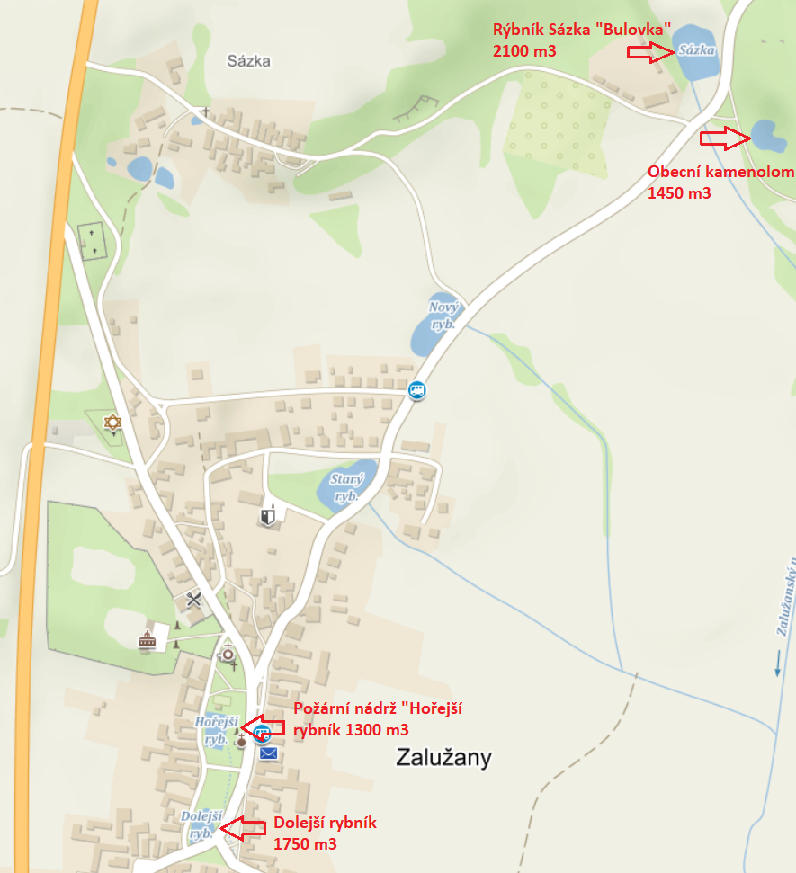

1. § 1 odst. 1 zákona o požární ochraně
2. § 103 odst. 1 a odst. 4 písm. h) zákona o obcích
3. § 2 odst. 2 zákona o požární ochraně
4. § 29 odst. 1 zákona o požární ochraně
5. členění dle ČSN 73 0833
6. § 17 zákona o požární ochraně, § 5 zákona o požární ochraně
7. § 4 odst. 6 vyhl. č. 247/2001 Sb. ve znění vyhl. č. 226/2005 Sb., o organizaci a činnosti jednotek požární ochrany a akceschopnosti jednotek sboru
8. srovnej § 39 odst. 2 písm. e) vyhl. č. 247/2001 Sb. ve znění  vyhl. č. 226/2005 Sb., o organizaci a činnosti jednotek požární ochrany a akceschopnosti jednotek sboru
9. § 7 odst. 1 zákona o požární ochraně
10. zákon o požární ochraně, zákon č. 200/1990 Sb., o přestupcích, ve znění pozdějších předpisů, zákon o obcích
11. zejména zákon o požární ochraně a vyhlášky prováděcí